Дистанционный урок МДК 01.02 «Технология производства сварных конструкций» (27.04.2020г.)
группа № 16 «А»
(согласно КТП на 1-2 полугодие 2019-2020г)
ПЗ по теме: «Технология предварительного и сопутствующего подогрева»

Цель работы:
Изучить технологию предварительного и сопутствующего подогрева; научиться рассчитывать температуру предварительного подогрева.

Порядок выполнения работы:
Ознакомление с теоретическими сведениями;
Решение задач;
Ответить на вопросы.

Теоретическая часть.
На практике местный подогрев производится различными источниками тепла вплоть до нагрева газокислородными резаками, сварочной дугой и т. п. Современное развитие производства газопламенного оборудования позволяет все более широкое применение для этой цели специальных газокислородных горелок типа ГЗУ, работающих на пропанобутановой смеси или природном газе. Большая тепловая мощность таких горелок позволяет производить эффективный нагрев локальной зоны сварной конструкции, а в ряде случаев (при небольших размерах) и всей конструкции в целом.
Локальный нагрев газовыми горелками, технологически совмещенный с процессом сварки/резки, является наиболее универсальным методом.
Горючие газы имеют очень большое влияние на скорость подогрева, возможность автоматизации процесса и конечное качество обработки. Медленногорючие газы (такие как пропан и природный газ) отличаются длинным факелом пламени с широким рассеиванием тепла.
При этом важен как правильный выбор горючего газа и окислителя, так и правильное расположение горелок относительно нагреваемого материала для обеспечения передачи всей энергии пламени в обрабатываемый материал.
Слишком большой поток газа при малом расстоянии горелки от подогреваемой поверхности приводит к тому, что пламя будет нагревать не только деталь, но также и саму систему горелок. То же происходит при применении горючего газа с низкой скоростью горения (пропан или природный газ) за счет того, что факел пламени отражается от нагреваемой поверхности и догорает в области горелок. В конечном счете тратится избыточное количество энергии и происходит перегрев горелок и более быстрый выход их из строя. Пламя на основе комбинации ацетилена и сжатого воздуха дает максимальную энергию за счет высокой температуры горения ацетилена и может быть хорошо скорректированным и контролируемым. Горелки на данной смеси газов за счет высокой скорости горения ацетилена и, как следствие, высокой концентрации энергии пламени являются наиболее эффективными по производительности, долговечности и экономичности.
В то же время низкая концентрация выделяемой влаги в пламени при сгорании ацетилена (<4%), по сравнению с пропаном (31%) и природным газом (40%), является важным дополнительным преимуществом применения ацетилена для систем подогрева, совмещенных со сварочным процессом. Наилучшим образом подобранная и настроенная система позволяет получить быстрый и экономически выгодный метод подогрева и дает возможность для совмещения процесса подогрева с процессом сварки/резки.
Подогревать стык можно индукторами (током промышленной или средней частоты), радиационными нагревателями сопротивления, газовым пламенем, обеспечивая нагрев стыка по всему периметру. В стыках труб с толщиной стенки более 30 мм ширина зоны подогрева должна быть не менее 150 мм (по 70 - 75 мм с каждой стороны), при толщине стенки до 30 мм - не менее 100 мм.
Ширина зоны подогрева угловых и нахлесточных соединений - 50 - 75 мм в каждую сторону от будущего шва.
Стыки из сталей 12Х1МФ и 15Х1М1Ф при толщине стенки более 45 мм следует нагревать индуктором. Подогрев этих стыков должен быть организован так, чтобы сразу после окончания сварки можно было произвести их термообработку.
Стыки с толщиной стенки 25 мм и менее разрешается нагревать газовым пламенем. Стыки труб с толщиной стенки более 25 мм можно нагревать газопламенными сварочными горелками или резаками лишь в исключительных случаях, если нет возможности установить индуктор, радиационный нагреватель или кольцевую горелку; при этом необходимо надеть на трубу асбестовый муфель (манжету) и обеспечить равномерный нагрев стыка по всему периметру.
Температуру подогрева можно контролировать с помощью термопар (ТП), цифровых контактных термометров (ТК-3М, ТК-5 и др.), пирометров, термокарандашей, термокрасок. Контроль температуры предварительного и сопутствующего подогрева стыков трубопроводов из низколегированных сталей диаметром свыше 600 мм при толщине стенки более 25 мм необходимо производить в двух диаметрально противоположных точках по периметру стыка, при этом на вертикальных стыках замер производится в нижней и верхней точках стыка.
При положительной температуре окружающего воздуха температуру подогрева стыка разрешается контролировать с помощью спички: ее воспламенение (без трения о поверхность металла) происходит при температуре металла около 270 град. C.
РАСЧЕТ ТЕМПЕРАТУРЫ ПРЕДВАРИТЕЛЬНОГО ПОДОГРЕВА.
Температуру предварительного подогрева свариваемой стали можно рассчитать по следующей формуле:

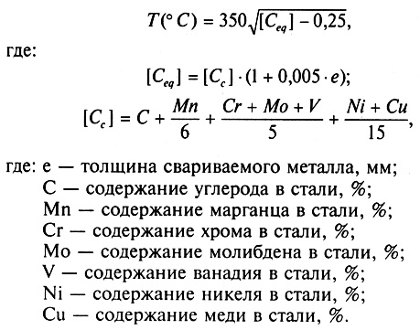
Например, сталь 16Г2АФ толщиной 25 мм содержит: С — 0.17%, Si — 0.4%, Mn — 1.5, Cr — 0.2, Ni — 0.1, Cu — 0.2, V — 0.12.

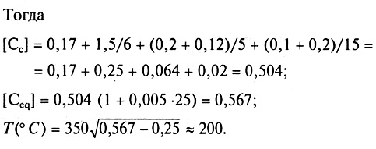

Ход работы:
Рассчитать температуру предварительного подогрева сталей:
- 12Х1МФ (толщина 15 мм)
- 15Х1М1Ф (толщина 20 мм)
- 12Х2МФБ (толщина 25 мм)
- 15ХМФКР (толщина 30 мм)
- 15Х2М2ФБС (толщина 25 мм)

Литература:
- Овчинников В.В. Технология ручной дуговой и плазменной сварки и резки металлов: Овчинников В.В.-3-е изд., Издательский центр «Академия», 2013. -240стр.
- Маслов В.И. Сварочные работы: Маслов В.И.-9-е изд., перераб. И доп.-М: Издательский центр «Академия», 2012. -288с.
- Овчинников В.В. Современные виды сварки: Овчинников В.В.-3-е изд., стер. –М; Издательский центр «Академия», 2013. -208стр.
- Овчинников В.В. Сварка и резка деталей из различных сталей, цветных металлов и их сплавов, чугунов во всех пространственных положениях: учебник для студ. учреждений сред. проф. образования. – М. Издат. Центр «Академия», 2013. – 304с.

